**Criando uma linguagem de programação**

**APS – Lógica da Computação**

**INSPER – 7° Semestre – Matheus Pellizzon**

1. **Contextualização**

Foi proposto a implementação de uma linguagem de programação própria. Essa linguagem deveria conter pelo menos todas as estruturas básicas de uma linguagem de programação: variáveis, condicionais, loops e funções. A ideia, então, foi estruturar uma linguagem própria, com inspiração em JavaScript, em italiano, por causa da minha descendência italiana.

Existem inúmeras bibliotecas para auxiliar no desenvolvimento de uma linguagem própria. Nesse projeto foi utilizado o Python, com a biblioteca *RPLY* para realizar os passos de *tokenização* e análise sintática; as classes Node (e classes que extendem Node) foram mantidas do projeto de compilador desenvolvido em aula. Sua utilidade continua a mesma, montar uma AST e verificar a semântica do programa de entrada.

No entanto, ao avaliar (*Evaluate*) a árvore montada, a biblioteca *llvmlite* é utilizada para gerar o código de máquina e otimizá-lo. Esse relatório tem como objetivo mostrar um pouco do que foi feito e como foi feito (de uma maneira simplificada).

1. **Definindo a linguagem**

Para a realização desse projeto, a linguagem base escolhida foi o *JavaScript*. Mais especificamente um JavaScript com tokens e palavras reservadas que remetem a língua italiana. A seguir, um exemplo da linguagem de programação proposta:

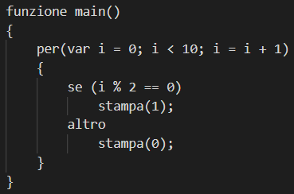

Figura 1: exemplo básico da linguagem; programa que imprime 1 se ‘*i*’ for par e 0 se for ímpar, dado um range de valores (loop for – per).

Por simplicidade, são utilizados somente números inteiros. Mesmo assim, é possível realizar comparações e utilizar outras *features* básicas presentes nas demais linguagens de programação, como loops, para desenvolver programas simples ou até mesmo complexos.

Além das estruturas básicas requeridas no projeto, foram implementados também operações bit a bit (shift para esquerda - << , shift para direita - >> , and - & , or - | , xor - ^), além de ter funções prontas para exponencial (n**m – mesma sintaxe de Python) e para capturar inputs do usuário (*leggere*() – *sprintf* em C).

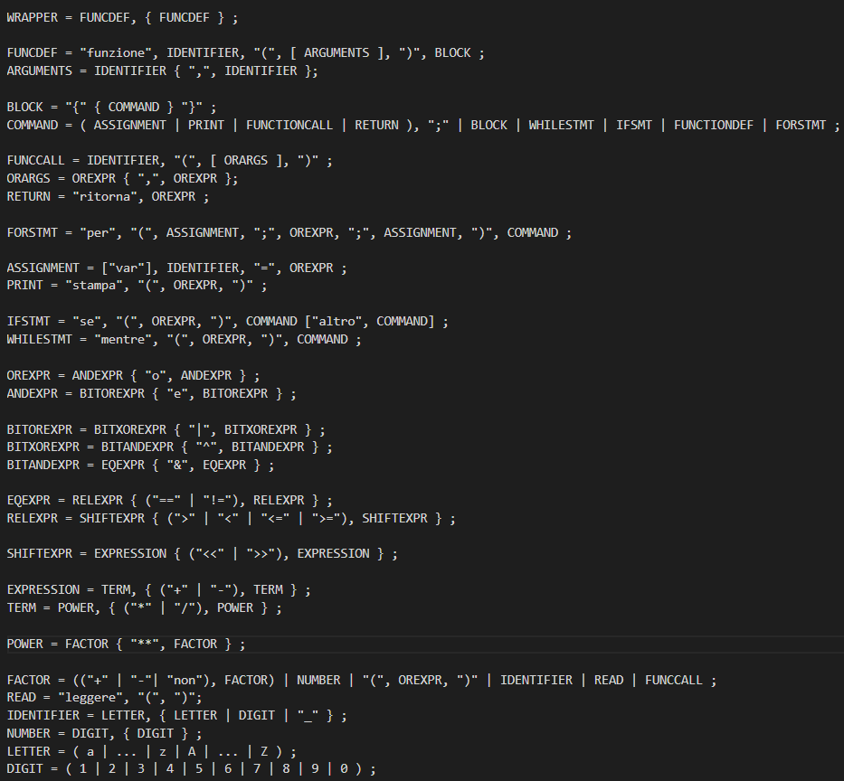

Figura 2: EBNF

Com a EBNF definida (Figura 2), fica claro o que deve ser *tokenizado* e quais são as expressões regulares para os definir os tokens da linguagem. Ela também nos ajuda a entender quais são as regras de produção para um determinado comando ou estruturas básicas que serão interpretadas pelo compilador desenvolvido.

1. **Pré-processamento (componentes/preprocessor.py)**

Nessa etapa ocorre a limpeza do código fonte, removendo comentários ou traduzindo macros. Como não existem/não foram implementadas macros na linguagem proposta, os comentários são removidos utilizando RegExp. Ou seja, a string do código é processada removendo casos em que há comentários dos tipos:

* /* comentário */
* // comentário

Como não foi implementada a operação “//” (parte inteira da divisão), pois só foi trabalhado com números inteiros, remover todos os casos em que há “//” não compromete a integridade do código.

1. **Lexer ou tokenizador (componentes/tokenizer.py)**

Tendo em vista os tokens especiais e palavras reservadas da linguagem, podemos *tokenizar* um código fonte. Por exemplo, o código fonte da Figura 3 passa a ser uma lista de Tokens (Figura 4).



Figura 3: exemplo simples de código.

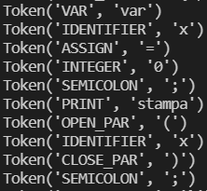

Figura 4: Tokens gerados a partir do código da Figura 3.

Os resultados da Figura 4 foram gerados e guardados pelo *LexerGenerator* da biblioteca *RPLY.* Para definir um token, basta adicionar o nome do Token e a expressão regular que o identifica.

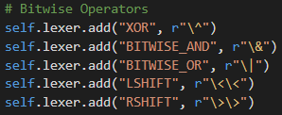

Figura 5: lógica de implementação para tokens.

A próxima seção aborda um pouco do Parser (também do *RPLY*), assim a integração entre os módulos *LexerGenerator* e *ParserGenerator* é simples e facilita o trabalho de especificar a sintaxe da linguagem.

1. **Parser (componentes/parser.py)**

Baseado na EBNF da linguagem, as regras de produção e como as cadeias de Tokens devem existir dentro de um código fonte já foram pré-determinados. Caso um Token seja encontrado em um local onde não deveria existir, o programa não faz sentido sintaticamente, logo não será possível compila-lo e executá-lo.

Para facilitar o entendimento dessa parte, segue o exemplo de um loop *while* (*mentre*). Segundo a ENBNF, um loop *while* é definido por:

WHILESTMT = “*mentre*”, “(“, OREXPR, “)”, COMMAND ;

Essa estrutura implica que é necessário que existam os tokens “*mentre*”, seguido de um “(“, seguido de tokens relacionados a uma OREXPR, um “)” e finalmente as expressões (ou expressão) que fazem parte desse loop.

* Token(“WHILE”, “mentre”)
* Token(“OPEN_PAR”, “(“)
* Tokens relacionados a operação condicional (exemplo: x < 10)
* Token(“CLOSE_PAR”, “)“)
* Tokens relacionados aos comandos do while (exemplo: x = x + 1; *stampa*(x);)

Em formato de código “tradicional”, essas verificações devem ser feitas uma a uma e erros devem ser levantados caso algo não seja compatível com o que foi definido.

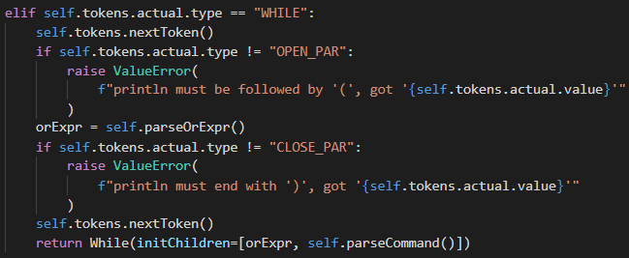

Figura 5: verificação da sintaxe de um loop while.

Utilizando o *ParserGenerator*, a estrutura de código é mais simplificada; se tudo for feito corretamente, evitando ambiguidade na língua, é possível chegar em códigos simples, de fácil legibilidade e entendimento.

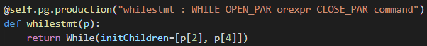

Figura 6: verificação da sintaxe de um loop while utilizando ferramentas do *RPLY*.

Assim como no código da Figura 5, existem outras definições e outras funções com regras de produção diferentes para garantir que tudo será tratado adequadamente. A chamada de “self.parseOrExpr()” será responsável por fazer a mesma verificação que “orexpr” da Figura 6.

1. **AST (componentes/node.py)**

Como visto, as etapas do Lexer e do Parser foram implementadas de uma forma simplificada. Quando o código fonte é processado, objetos da classe Node (como While das Figuras 5 e 6) são encadeados para montar uma *Abstract Syntax Tree* (AST). Para exemplificar: dada a operação (2+3)/(5*1) (lembrando que não é possível ter um comando como uma expressão dessas na linguagem proposta), a AST gerada deveria ser:

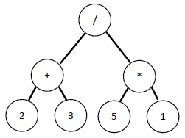

Figura 7: AST para a expressão (2+3)/(5*1).

* 1. **Resolução dos nós (Evaluate):**

Os objetos Node possuem um método especial responsável por resolver a AST. Para o exemplo existem três operadores binários (+, /, *) e 4 nós de valor. Ao chamar o método Evaluate da raiz (/), todos os nós serão resolvidos para obter, nesse caso, o valor final da operação:

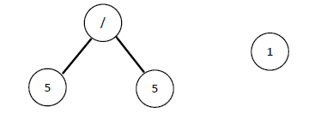

Figura 8: resolução intermediária e final da expressão (2+3)/(5*1).

Tendo em mente a estrutura recursiva da resolução de uma AST, e tendo definido os nós relevantes para a linguagem sendo implementada, basta definir o que o método Evaluate de cada nó deverá fazer, e assim gerar um programa em linguagem de máquina para ser compilado e executado.

* 1. **LLVM**

A biblioteca LLVMLITE possui diversos wrappers para escrever em uma linguagem de mais alto nível (python) para um IR do LLVM (praticamente um código em assembly – linguagem de máquina).

A declaração de um Node IntVal (que retorna o valor de um número inteiro) é feita como mostra a Figura 8, enquanto a Figura 9 mostra como seria o método alternativo.

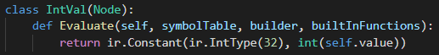

Figura 9: declaração de uma constante usando LLVMLITE.

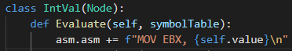

Figura 10: declaração de uma constante em assembly x86

Embora ambos os métodos funcionem e são relativamente simples, os códigos produzidos pelo segundo método não serão necessariamente os mais eficientes em termos de compilação. É possível otimizar ambos os códigos, e o módulo do LLVM permite passar argumentos para o construtor, de modo a otimizar o código sem muitos esforços, que existiriam caso fosse implementado um código assembly do zero.

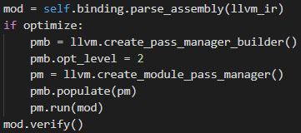

Figura 11: exemplo simples de otimização

1. **Conclusão**

Todas as etapas que envolvem um compilador foram explicadas de maneira simples e sucinta. Dado um código fonte, as etapas do pré-processamento, das análises léxica, sintática e semântica, da geração do código e otimização do código gerado foram completados. Demais detalhes de implementação e uso das bibliotecas podem ser observados no repositório do projeto. Finalmente, é possível compilar, otimizar e executar um programa qualquer, que se adeque a linguagem proposta, como o código da Figura 10.

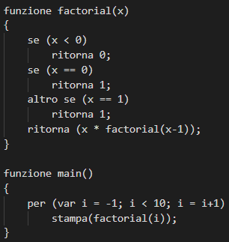

Figura 12: outro exemplo de código da linguagem desenvolvida.

1. **Referências para implementação e pesquisa**

# [1] The syntax of C in Backus-Naur Form. Disponível em: <https://bit.ly/3fZXRBh>. Acesso em: 31/05/2021

[2] Andrade, Marcelo. Writing your own programming language and compiler with Python. Disponível em: <https://bit.ly/3pdPxCs>. Acesso em: 31/05/2021

[3] [How to parse multiple line code using RPLY library?](https://stackoverflow.com/questions/60016733/how-to-parse-multiple-line-code-using-rply-library). Acesso em: 31/05/2021

[4] Documentação LLVMLite: <https://llvmlite.readthedocs.io/en/latest/user-guide/ir/ir-builder.html>

[5] Lógica if/else com llvmlite: <https://gist.github.com/sklam/eb89eab5b5708f03d0b971136a9806f4>

[6] Lógica while/for com llvmlite: <https://github.com/symhom/Kaleidoscope_Compiler/blob/master/short_llvmlite_examples/while_loop_example.py>

[7] sacanf: <https://laratelli.com/posts/2020/06/generating-calls-to-scanf-from-llvm-ir/>

[8] Otimização: <https://github.com/eliben/pykaleidoscope> e <https://stackoverflow.com/questions/45171678/why-there-is-no-difference-when-i-change-the-level-of-optimizaition-in-llvmlite>